一張含有 字型, 圖形, 電子藍, 標誌 的圖片

AI 產生的內容可能不正確。

**弘揚觀音慈悲願力 靈鷲山彰化舉辦公益聯合祈福法會**

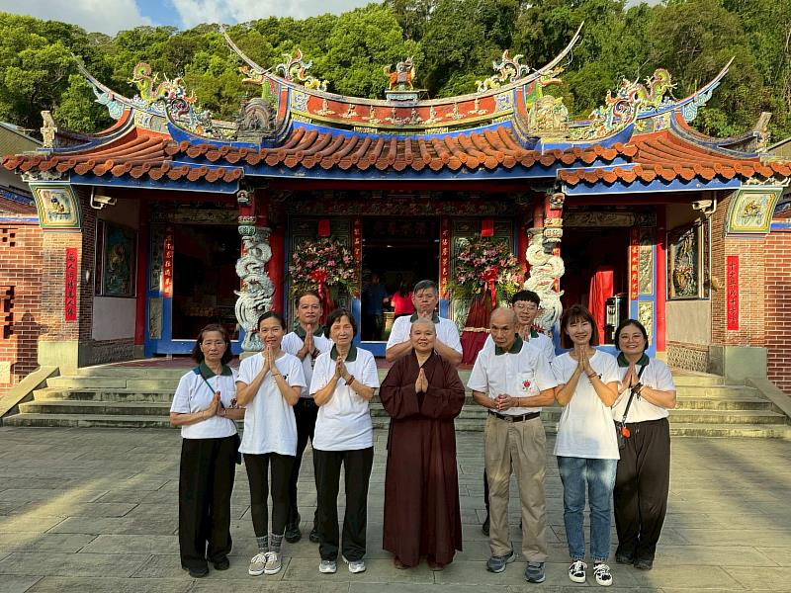

2025年第四場「觀音公益聯合祈福法會」，7月14日在彰化社頭清水岩舉辦。（圖由靈鷲山佛教教團提供）

為弘揚觀世音菩薩普濟群生的慈悲精神，靈鷲山7月14日在彰化社頭清水岩舉辦2025年第四場「觀音公益聯合祈福法會」，廣邀大眾同霑法益，共祈息災解厄，地球平安，人心安定。

**連續舉辦法會 注入慈悲願力**

地球不平安，天災人禍不斷，台灣因地震、颱風頻仍，引發大眾對大自然無常的感受。靈鷲山開山住持心道法師年初就曾表示，2025乙巳蛇年，象徵靈活與變動，人心易受外境擾動。在這樣的時代，佛法的價值更顯深遠，藉由法會修持，引導眾人找回內心寧靜，以慈悲與正念面對當前世局與未來挑戰。

秉持「觀世間音、廣行慈悲」的精神，靈鷲山自2021年起連續在花蓮舉辦「安土地龍神修法」，今年將此慈悲願行擴展至全台各地，2月14日在嘉義、5月6日在台南、5月31日在桃園分別舉辦祈福法會，持續藉由誦經、祈福、設壇超薦等方式，為當前世界注入慈悲願力。

**凝聚正念能量 祈願地球平安**

觀音慈悲的力量不僅是宗教信仰的寄託，更是一股淨化社會、撫慰人心的安定力量。這次祈福法會由靈鷲山無生道場、全球百八觀音文化總會主辦，設有超薦牌位，特別為有情生靈及周遭孤魂設壇，並為土地龍神祈福回向，祈願天地安泰，萬物共好。

主辦單位強調，觀音法門以「聞聲救苦」聞名，凡有苦難皆應機應緣而來。透過祈福法會，希望凝聚社會大眾的善念與悲心，共同為地球祈福，也為自己與家人祈願身心安康，福慧增長。

**巡迴全台 散播內在覺醒力量**

7月14日這場法會在彰化縣知名百年古剎清水岩舉行，禮請藏傳佛教寧瑪派堪布及多位喇嘛修法，除了落實佛法生活化、在地化的理念，也象徵靈鷲山長年推動「靈性生態」與「地球平安」的實踐精神，關懷在地，回饋社會。

彰化縣議員蕭妤亘、社頭鄉民代表會主席陳慶福、社頭鄉農會總幹事蕭良珍等地方人士都到場祈福，靈鷲山信眾及社會大眾也在慈悲共修中安住身心，開啟內在覺醒的力量，轉化個人、也轉化世界。

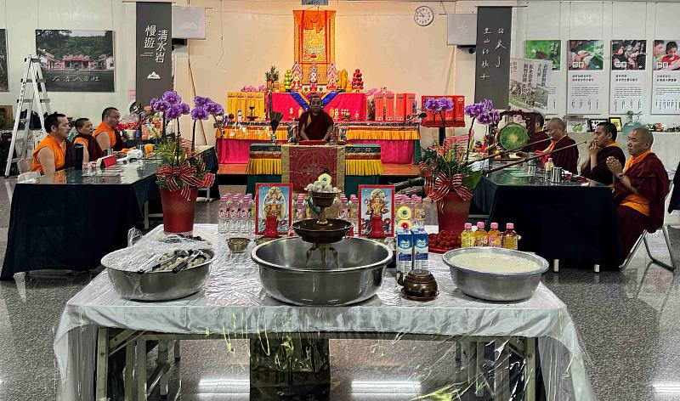

「觀音公益聯合祈福法會」禮請藏傳佛教寧瑪派堪布及多位喇嘛修法。（圖由靈鷲山佛教教團提供）

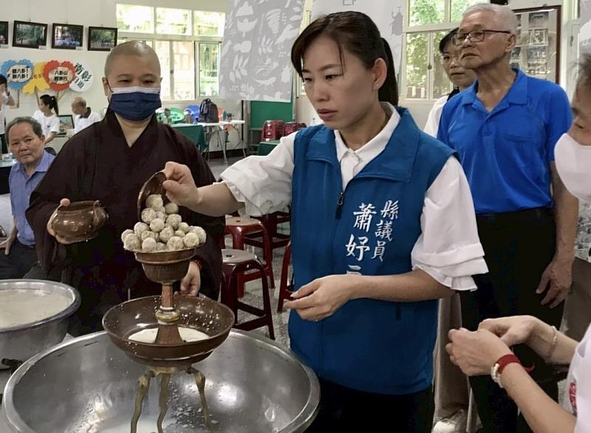

彰化縣議員蕭妤亘到場祈福。（圖由靈鷲山佛教教團提供）

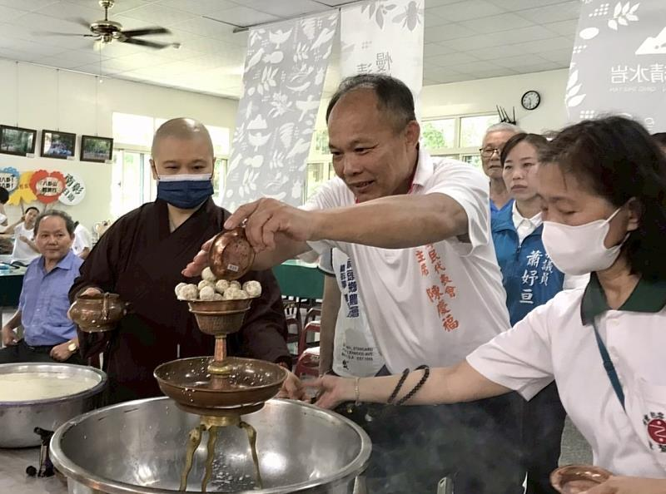

彰化縣社頭鄉民代表會主席陳慶福參與「觀音公益聯合祈福法會」。（圖由靈鷲山佛教教團提供）

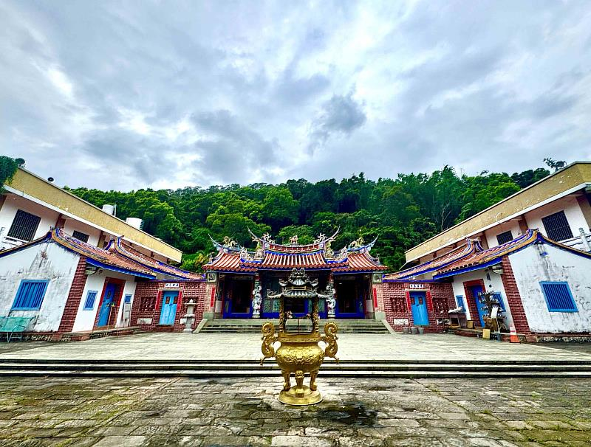

清水岩是彰化縣知名百年古剎，有近300年歷史。（圖由靈鷲山佛教教團提供）

<https://www.cna.com.tw/postwrite/chi/407201>